 |  |  |  |  |  | N° Ordem de Início:  OI-B1-003-2026
Período:
01/01/2026 a 31/01/2026
Superintendência:  Interior Lagos |  | ☒ | Bloco 1 |  |  | Responsável Técnico AEGEA:  Marcos Vinícius Alves Araujo
 |  | ☐ | Bloco 4
Município:  Cambuci |  | Sistema |  |  |  | Responsável Técnico Águas do Rio:  Malcom Barbosa Bispo
 |  | ☒ Água |  | ☐ Esgoto
 |  | ☒ Outros Investimentos
Objeto:
Relatório Fotográfico – Contrato EPC AEGEA X Águas do Rio
Objetivo/ Escopo / Local:
Intervenções de Eletromecânica e Automação em Ativos pertencente a Águas do Rio situados no Bloco 1
FOLHA 1/4

Sumário
OBJETIVO 3
INTERVENÇÕES 3
1. TÍTULO DO ATIVO: (EEAT) 1020 – MORRO DO GIL 3
2. TÍTULO DO ATIVO: (EEAT) 1021 – GUARANI 4

OBJETIVO
O presente documento tem como objetivo evidenciar os serviços medidos no período de referência.

INTERVENÇÕES

TÍTULO DO ATIVO: (EEAT) 1020 – MORRO DO GIL

Endereço da obra: R. José Alves Macieira, próximo ao n 72 - Guarani, Cambuci - RJ, 28430-000
- Rubrica QUF: 1.1.1.4.2

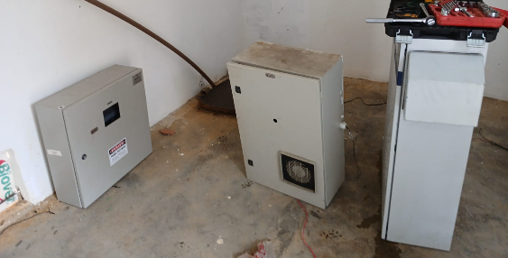 | 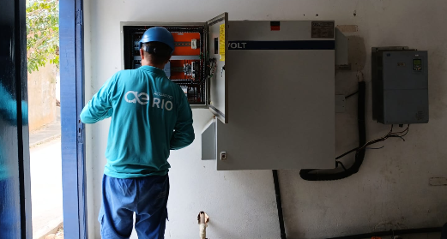
Evento: Instalação de painel elétrico na elevatória de água tratada do bairro Morro do Gil  Descrição: equipamento a ser instalado no local | Evento: Instalação de painel elétrico na elevatória de água tratada do bairro Morro do Gil  Descrição: técnico realizando a instalação do painel elétrico

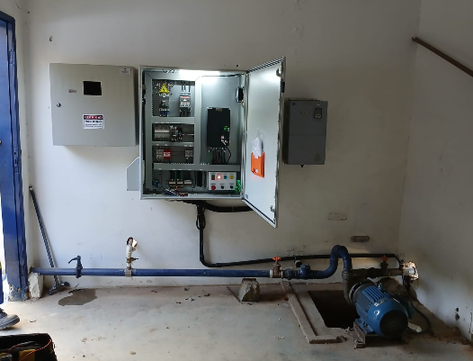 | 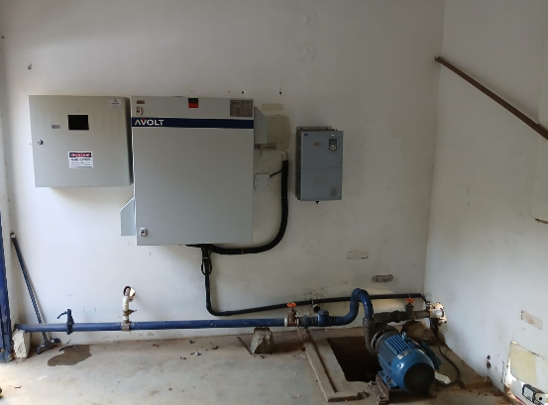
Evento: Instalação de painel elétrico na elevatória de água tratada do bairro Morro do Gil  Descrição: Equipamento instalado na unidade | Evento: Instalação de painel elétrico na elevatória de água tratada do bairro Morro do Gil  Descrição: Equipamento instalado na unidade

TÍTULO DO ATIVO: (EEAT) 1021 – GUARANI

Endereço da obra: R. da Vida, próximo ao n 34 - Guarani, Cambuci - RJ, 28430-000

Rubrica QUF: 1.1.1.4.2

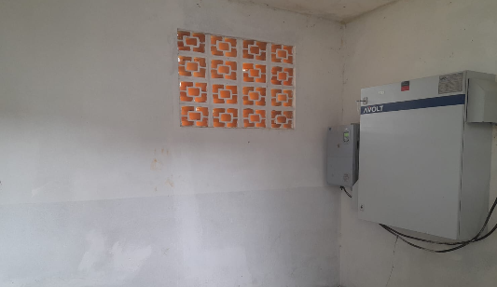 | 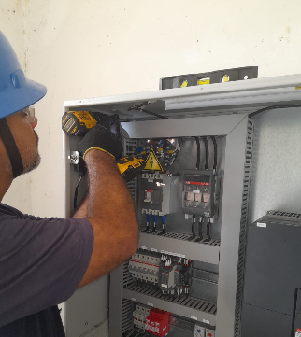
Evento: Instalação de painel elétrico na elevatória de água tratada do bairro Guarani  Descrição: Imagem do equipamento pronto e instalado na unidade. | Evento: Instalação de painel elétrico na elevatória de água tratada do bairro Guarani  Descrição: Imagem do equipamento sendo instalado na unidade.

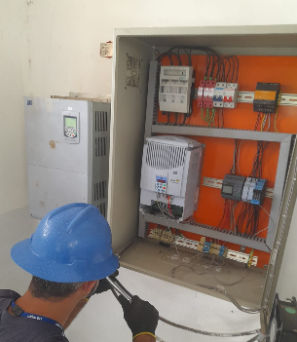 | 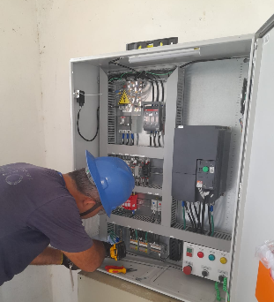
Evento: Instalação de painel elétrico na elevatória de água tratada do bairro Guarani  Descrição: Imagem do equipamento sendo instalado na unidade. | Evento: Instalação de painel elétrico na elevatória de água tratada do bairro Guarani  Descrição: Imagem do equipamento sendo instalado na unidade.

AEGEA SANEAMENTO E PARTICIPAÇÕES S.A.
Marcos Vinícius Alves Araujo

